
595.szám
KREATÍV EURÓPA HÍRLEVÉL - KULTÚRA | 2016. január 29.

A Kreatív Európa Iroda ingyenes elektronikus hírlevele

Amennyiben a hírlevél szövege ebben az e-mailben nem olvasható, kérjük, kattintson ide a HTML-változat elolvasásához
1. KULTURÁLIS CÉLÚ PÁLYÁZATOK
• 1.1 Ceres novellapályázat
• 1.2 Én kis kertet kerteltem - fotópályázat
• 1.3 Én kis kertet kerteltem... - rajzpályázat
• 1.4 A legszebb karácsonyi ajándékom - alkotáspályázat
• 1.5 VGYKE baba - pályázat
• 1.6 Macskakő. Macska? Kő! - irodalmi pályázat
• 1.7 Macskakő. Macska? Kő! - grafikai pályázat
• 1.8 Civil sikerek a filmvásznon - filmpályázat
• 1.9 Történelmi esszéíró pályázat
• 1.10 Fel, fel vitézek a rajzlapra! - rajzpályázat
• 1.11 Mansfeld Péter-pályázat
• 1.12 Negyvenegyetlen-nem - filmpályázat
• 1.13 Az év múzeuma 2015 - pályázat
• 1.14 Imagefilm-terv pályázat
• 1.15 Sivadzsi GIF-pályázat
• 1.16 Vescot Kortársművészeti Mentorprogram
2. ÁLLÁSLEHETŐSÉGEK
• 2.1 Projektasszisztenst keresnek Brüsszelbe
3. KONFERENCIÁK, KÉPZÉSEK, WORKSHOPOK
• 3.1 PACE.V4 Utazókonferencia
• 3.2 Kurzust tart a NEMO Svédországban
• 3.3 Kézműves nyári tábor
4. ÖSZTÖNDÍJAK
• 4.1 Pályázat felsőoktatási intézményközi együttműködési projektekre
• 4.2 Babits Mihály műfordítói ösztöndíj
• 4.3 Moholy-Nagy László Formatervezési Ösztöndíjpályázat
5. MAGYAROK SIKEREI KÜLFÖLDÖN
• 5.1 Európai Nyelvi Díjat kapott a Kölcsey

1. KULTURÁLIS CÉLÚ PÁLYÁZATOK
1.1 Ceres novellapályázat
 |  | A Ceres Novellárium irodalmi pályázatot hirdet amatőr szerzőknek sci-fi novellák írására.  (Pályázatfigyelő)  Irodalmi pályázatot hirdet a Ceres Novellárium amatőr szerzőknek. A pályázatra kezdő írók jelentkezését várják. Első körben egy sci-fi novellát kell beküldeni, a további két fordulóban pedig a javított változatokat. A pályázat célja a jelentkezők íráskészségének javítása. Jelentkezési határidő:... » Tovább
  

1.2 Én kis kertet kerteltem - fotópályázat
 |  | Fotópályázatot hirdet középiskolásoknak a karcagi önkormányzat Én kis kertet kerteltem.. címmel.  (Pályázatfigyelő)  Karcag Város Önkormányzata fotópályázatot hirdet középiskolásoknak Én kis kertet kerteltem... címmel. A pályázaton legfeljebb tíz darab, 2015-ben vagy 2016-ban készült képpel lehet részt venni. Az eredményhirdetést a Magyarország legszebb konyhakertje országos díjkiosztó ünnepségen... » Tovább
  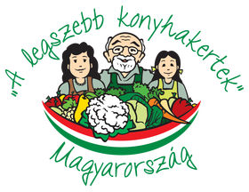

1.3 Én kis kertet kerteltem... - rajzpályázat
 |  | Rajzpályázatot hirdet gyerekeknek Karcag Város Önkormányzata Én kis kertet kerteltem... címmel.  (Pályázatfigyelő)  Karcag Város Önkormányzata gyermekrajz-pályázatot hirdet Én kis kertet kerteltem... címmel. A pályázatra óvodások és általános iskolás diákok alkotásait várják. Olyan képekkel lehet pályázni, amelyek egy meglévő vagy leendő, megálmodott zöldséges-gyümölcsös kertet mutatnak meg. Jelentkezési... » Tovább
  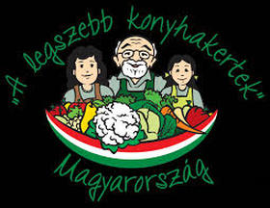

1.4 A legszebb karácsonyi ajándékom - alkotáspályázat
 |  | A Harmat Kiadó Alapítvány alkotáspályázatot hirdet gyerekeknek A legszebb karácsonyi ajándékom címmel.  (Pályázatfigyelő)  Alkotáspályázatot hirdet A legszebb karácsonyi ajándékom címmel a Harmat Kiadó Alapítvány. A pályázatra 7 és 10 év közötti gyerekek alkotásait várják a következő kategóriákban: temperafestmények; saját versek, mesék és történetek. A legjobbnak ítélt alkotások készítői könyvutalványt... » Tovább
  

1.5 VGYKE baba - pályázat
 |  | Pályázatot hirdet a Vakok és Gyengénlátók Közép-Magyarországi Regionális Egyesülete kabalafigurájának elkészítésére.  (Pályázatfigyelő)  A Vakok és Gyengénlátók Közép-Magyarországi Regionális Egyesülete pályázatot hirdet kabalafigurájának elkészítésére VGYKE baba címmel. A pályázatra az egyesület logóján szereplő figura kézzelfogható, textilből készült mását kell beküldeni. Beküldési határidő: 2016. február 28. » Tovább
  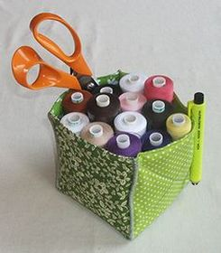

1.6 Macskakő. Macska? Kő! - irodalmi pályázat
 |  | A Bájoló Magazin szerkesztősége irodalmi pályázatot hirdet amatőr és rendszeresen publikáló szerzőknek Macskakő. Macska? Kő! címmel.  (Pályázatfigyelő)  Irodalmi pályázatot hirdet Macskakő. Macska? Kő! címmel a Bájoló Magazin szerkesztősége. A pályázatra amatőr és rendszeresen publikáló szerzők alkotásait várják. A kiválasztott írások egy antológiában jelennek meg. Beküldési határidő: 2016. március 31. » Tovább
  

1.7 Macskakő. Macska? Kő! - grafikai pályázat
 |  | A Bájoló Magazin szerkesztősége grafikai pályázatot hirdet Macskakő. Macska? Kő! címmel.  (Pályázatfigyelő)  Grafikai pályázatot hirdet Macskakő. Macska? Kő! címmel a Bájoló Magazin szerkesztősége. A pályázatra amatőr és hivatásos művészek alkotásait várják. Csak még nem publikált alkotásokkal lehet pályázni. A kiválasztott anyagok a Macskakő című antológiában jelennek meg. Beküldési határidő: 2016.... » Tovább
  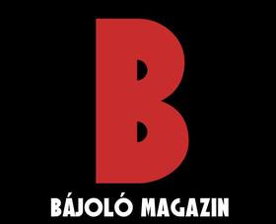

1.8 Civil sikerek a filmvásznon - filmpályázat
 |  | Filmpályázatot hirdet a Magyarsiker.hu Civil sikerek a filmvásznon címmel a kárpát-medencei civil szervezeteket, civil életet bemutató alkotások készítésére.  (Pályázatfigyelő)  A Magyarsiker.hu filmpályázatot hirdet a kárpát-medencei civil szervezeteket, civil életet bemutató alkotások készítésére Civil sikerek a filmvásznon címmel. A pályázaton bármely kárpát-medencei, magyar együttműködésben érdekelt civil szervezet részt vehet. A következő kategóriákban várják a... » Tovább
  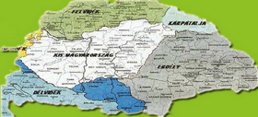

1.9 Történelmi esszéíró pályázat
 |  | Az Ifjúsági Kereszténydemokrata Szövetség történelmi esszéíró pályázatot hirdet fiataloknak.  (Pályázatfigyelő)  Történelmi esszéíró pályázatot hirdet az Ifjúsági Kereszténydemokrata Szövetség (IKSZ) 13 és 20 év közötti fiataloknak. A pályázatokat a következő témákban várják: - 1848. március 15. - A vér nélküli pesti forradalom; - ’48 hősei - A márciusi ifjak; - Miért válhatnak példaképpé a mai... » Tovább
  

1.10 Fel, fel vitézek a rajzlapra! - rajzpályázat
Az Ifjúsági Kereszténydemokrata Szövetség rajzpályázatot hirdet az 1848-49-es forradalom és szabadságharc emlékére.
(Pályázatfigyelő)
Fel, fel vitézek a rajzlapra! címmel rajzpályázatot hirdet az Ifjúsági Kereszténydemokrata Szövetség (IKSZ) 10 és 15 év közötti gyerekeknek. A pályázatokat a következő témákban várják: - „Talpra magyar, hí a haza!”; - ’48 hősei – a márciusi ifjak; - Portré 48... » Tovább

1.11 Mansfeld Péter-pályázat
 |  | Irodalmi pályázatot hirdet az 1956-os Emlékbizottság megbízásából a Közép- és Kelet-európai Történelem és Társadalom Kutatásáért Közalapítvány Mansfeld Péter-pályázat címmel.  (Pályázatfigyelő)  A Közép- és Kelet-európai Történelem és Társadalom Kutatásáért Közalapítvány irodalmi pályázatot hirdet az 1956-os Emlékbizottság megbízásából Mansfeld Péter-pályázat címmel. A KKETTKK-56P-01 kódszámmal meghirdetett pályázat keretében az 1956-os forradalmat és szabadságharcot, valamint az ahhoz... » Tovább
  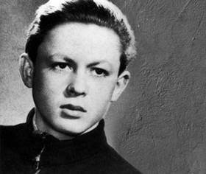

1.12 Negyvenegyetlen-nem - filmpályázat
 |  | Filmpályázatot hirdet erdélyi egyetemistáknak a Romániai Áldás Népesség Egyesület Negyvenegyetlen-nem címmel.  (pályázatok.org)  A Romániai Áldás Népesség Egyesület filmpályázatot hirdet Negyvenegyetlen-nem címmel erdélyi magyar egyetemista fiataloknak. A pályázatra olyan filmművészeti alkotásokat várnak, amelyek a népszaporulat csökkenés veszélyeit mutatják be. Csak 18 és 30 év közötti magyar egyetemisták, erdélyi felsőfokú... » Tovább
  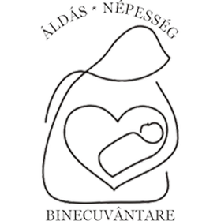

1.13 Az év múzeuma 2015 - pályázat
 |  | A Pulszky Társaság – Magyar Múzeumi Egyesület pályázatot hirdet Az év múzeuma 2015 cím odaítélésére.  (Kreatív Európa Iroda)  Pályázatot hirdet a Pulszky Társaság – Magyar Múzeumi Egyesület Az év múzeuma 2015 cím odaítélésére. Két kategóriában várják a pályázatokat: országos múzeumok, megyei hatókörű városi múzeumok; országos szakmúzeumok, területi múzeumok, tematikus múzeumok, közérdekű muzeális gyűjtemények,... » Tovább
  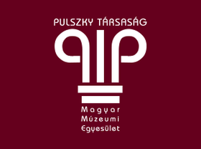

1.14 Imagefilm-terv pályázat
 |  | Ötletpályázatot hirdet a Drone Pictures Kft. imagefilm-tervek megvalósítására.  (Pályázatfigyelő)  A Drone Pictures Kft. ötletpályázatot hirdet kreatív filmtervek készítésére. A pályázatra magyarországi székhelyű gazdasági társaságok, önkormányzatok vagy intézményeik és civil szervezetek nyújthatnak be pályaműveket. Minden pályázó egy darab, legfeljebb kétoldalas, legfeljebb 40 másodperces... » Tovább
  

1.15 Sivadzsi GIF-pályázat
 |  | Pályázatot hirdetnek művészeknek, építészeknek, tervezőknek, kutatóknak és íróknak animált GIF-ek készítésére Sivadzsi-verseny címmel.  (on-the-move)  21 éven felüli művészeknek, építészeknek, tervezőknek, kutatóknak és íróknak hirdetnek pályázatot animált GIF-ek készítésére Shivaji Competition: Islands, Deltas and Rising Seas (Sivadzsi-verseny: szigetek, delták és emelkedő tengerek) címmel. Olyan animált GIF-ekkel lehet pályázni, amelyek... » Tovább
  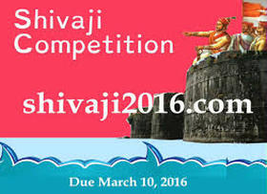

1.16 Vescot Kortársművészeti Mentorprogram
 |  | Pályázatot hirdetnek fotóművészeknek a Vescot Kortársművészeti Mentorprogramban való részvételre.  (Kreatív Európa Iroda)  Pályakezdő fotóművészeknek hirdet pályázatot a Vescot Kft. a Vescot Kortársművészeti Mentorprogramban való részvételre. A pályázaton 18 és 30 év közötti olyan fotóművészek vehetnek részt, akik valamely felsőoktatási intézmény művészeti szakán hallgatók vagy az elmúlt két évben diplomáztak. Olyan... » Tovább
  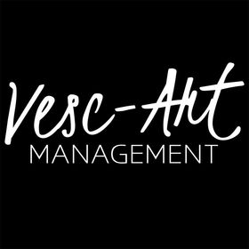

Egyéb aktuális pályázataink: http://kultura.kreativeuropa.hu/palyazat
A Tempus Közalapítvány pályázataival kapcsolatban bővebb felvilágosítás kérhető:
Tempus Közalapítvány
1093 Budapest, Lónyay utca 31.
http://www.tka.hu
(06 1) 237-1320
info@tpf.hu

2. ÁLLÁSLEHETŐSÉGEK
2.1 Projektasszisztenst keresnek Brüsszelbe
 |  | A brüsszeli Goethe Intézet projektasszisztenst keres 2016. február közepétől.  (on-the-move)  Projektasszisztenst keres 2016. február 15-ei kezdéssel a brüsszeli (Belgium) Goethe Intézet. Elvárások: kiváló angol, valamint francia vagy német nyelvtudás, kiváló szociális, adminisztratív és kommunikációs képesség, jó szervezőkészség, az EU intézményeinek ismerete, a kulturális kapcsolatok... » Tovább
  

3. KONFERENCIÁK, KÉPZÉSEK, WORKSHOPOK
3.1 PACE.V4 Utazókonferencia
 |  | 2016 júniusában PACE.V4 címmel utazókonferenciát szervez a visegrádi országokban az Országos Színháztörténeti Múzeum és Intézet.  (Visegrad fund)  Az Országos Színháztörténeti Múzeum és Intézet a cseh, szlovák és lengyel színházi intézetekkel együttműködésben 2016. június 4. és 15. között utazókonferenciát szervez PACE.V4 címmel. A konferencia során a résztvevők tömegközlekedési eszközökkel járják be a négy ország több települését, hogy... » Tovább
  

3.2 Kurzust tart a NEMO Svédországban
 |  | 2016 áprilisában kurzust tart Svédországban az Európai Múzeumi Szervezetek Hálózata, a NEMO.  (Kreatív Európa Iroda)  A Network of European Museum Organisations (Európai Múzeumi Szervezetek Hálózata, NEMO) 2016. április 28-án nemzetközi képzést szervez a svédországi Östersundban How to best work in between politics, research and practice (Hogyan lehet a legjobban dolgozni a politika, a kutatás és a gyakorlat... » Tovább
  

3.3 Kézműves nyári tábor
 |  | A Gyermekláncfű Kézműves, Oktatási és Környezetnevelési Egyesület kézműves nyári táborokat szervez 2016 júliusában Rózsaszentmártonban.  (Pályázatfigyelő)  Kézműves szakköröknek és kézműves mesterségek iránt érdeklődő közösségeknek szervez nyári táborokat 2016 júliusában a rózsaszentmártoni Gyermekláncfű Kézműves, Oktatási és Környezetnevelési Egyesület. A táborokat a 2016. július 4. és 9., a 2016. július 11. és 16., a 2016. július 18. és 23.,... » Tovább
  

4. ÖSZTÖNDÍJAK
4.1 Pályázat felsőoktatási intézményközi együttműködési projektekre
 |  | A Tempus Közalapítvány pályázatot hirdet az EGT Finanszírozási Mechanizmus Ösztöndíjprogram keretében Felsőoktatási intézményközi együttműködési projektek (M4) címmel.  (Pályázatfigyelő)  Pályázatot hirdet az EGT Finanszírozási Mechanizmus Ösztöndíjprogram keretében a Tempus Közalapítvány Felsőoktatási intézményközi együttműködési projektek (M4) címmel. A pályázaton Erasmus Felsőoktatási Charta tanúsítvánnyal rendelkező magyarországi székhelyű felsőoktatási intézmények vehetnek... » Tovább
  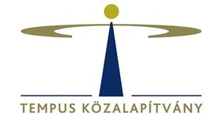

4.2 Babits Mihály műfordítói ösztöndíj
 |  | A Magyar Alkotóművészeti Közhasznú Nonprofit Kft. pályázatot hirdet műfordítóknak a Babits Mihály műfordítói ösztöndíj odaítélésére.  (pályázatok.org)  Pályázatot hirdet a Magyar Alkotóművészeti Közhasznú Nonprofit Kft. fiatal műfordítóknak a Babits Mihály műfordítói ösztöndíj odaítélésére. Az ösztöndíjra 1976. január 1. után született, műfordítói tevékenységet végző alkotók pályázhatnak, amennyiben 2015-ben nem részesültek Babits-ösztöndíjban, és... » Tovább
  

4.3 Moholy-Nagy László Formatervezési Ösztöndíjpályázat
 |  | A Szellemi Tulajdon Nemzeti Hivatala 2016-ban is meghirdeti a Moholy-Nagy László Formatervezési Ösztöndíjpályázatot.  (KultúrPont)  2016-ra is meghirdeti a Moholy-Nagy László Formatervezési Ösztöndíjpályázatot a Szellemi Tulajdon Nemzeti Hivatala. A pályázaton olyan, 35 évnél fiatalabb személyek vehetnek részt, akik Magyarországon folytatnak alkotói tevékenységet, és szakirányú művészeti vagy designer egyetemi diplomával... » Tovább
  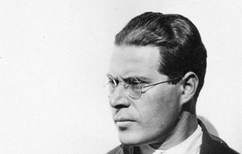

Egyéb aktuális ösztöndíjak: http://kultura.kreativeuropa.hu/osztondij

5. MAGYAROK SIKEREI KÜLFÖLDÖN
5.1 Európai Nyelvi Díjat kapott a Kölcsey
 |  | A budapesti Kölcsey Ferenc Gimnázium Európai Nyelvi Díjat kapott, amelyet az iskola tanárai 2016 januárjában, az Educatio Nemzetközi Oktatási Szakkiállításon vehettek át.  (Tempus)  2016. január 22-én, az Educatio Nemzetközi Oktatási Szakkiállításon vehették át a budapesti Kölcsey Ferenc Gimnázium francia táborának szervezői az Európai Nyelvi Díjat. Az elismerést a gimnázium a francia nyelvi táborokkal érdemelte ki, amelyek a diákok nyelvtudását iskolai kereteken kívül, számos... » Tovább
  

(C) 2016 Kreatív Európa Nonprofit Kft. Összeállította: Pinizsi Gábor.
Irodánk engedélyt ad e Hírlevél tartalmának reprodukálására a Kreatív Európa Iroda mint forrás megjelölésével. Noha forrásainkat kellő körültekintéssel választottuk ki, a nem hivatalos forrásból átvett információkat ellenőrizni nincs módunk, így azokért felelősséget vállalni sem tudunk.
Amennyiben a továbbiakban nem szeretné kapni hírlevelünket, kérjük, felhasználói fiókjában módosítsa adatait.
A hírlevéllel kapcsolatos kérdéseit, észrevételeit a hirlevel@kreativeuropa.hu címre várjuk.

Kreatív Európa Nonprofit Kft. - Creative Europe Desk Hungary
1145 Budapest Róna u. 174. I épület III. emelet/304.
info@kreativeuropa.hu - http://kultura.kreativeuropa.hu; http://www.kreativeuropa.hu

A Kreatív Európa Nonprofit Kft. az Európai Unió Kreatív Európa programjának hivatalos magyarországi koordinátora, működésének fő támogatója az Európai Unió Bizottsága, az Emberi Erőforrások Minisztériuma és a Magyar Nemzeti Filmalap.

 | Facebook oldalunk

